**Prueba de Caja Negra**

“Reinas ESPE”

**Segunda Iteración**

Integrantes:

Luca De Veintemilla

Dylan Hernández

Juan F. Reyes

Kevin Vargas

Fecha: 2024-02-15

1. **Pruebas de Perfiles REQ-003**

**2.1 Pruebas de Seguridad *adhoc***

Las siguientes páginas no requieren inicio de sesión:

* [http://](http://127.0.0.1:8000/catalogo/)localhost:3000/login/

Juez

* Carrusel De información

Acceso a [http://](http://127.0.0.1:8000/catalogo/)localhost:3000/carrusel

|  |  |
| --- | --- |
| **Sin Acceso** | **Con Acceso** |
|  |  |

Notario

* Tabla de notario

Acceso a [http://](http://127.0.0.1:8000/catalogo/)localhost:3000/TablaNotario

|  |  |
| --- | --- |
| **Sin Acceso** | **Con Acceso** |
|  |  |

Administrador

* Panel De Control

Acceso a [http://](http://127.0.0.1:8000/catalogo/)localhost:3000/PanelAdmin

|  |  |
| --- | --- |
| **Sin Acceso** | **Con Acceso** |
|  |  |

**3. Pruebas de Votos Tiempo Real REQ-004**

Con el ingreso de dos jueces podemos ver que se puede observar el estado de votación en tiempo real:

|  |  |  |  |
| --- | --- | --- | --- |
| **VARIABLE ESTADO** | **CONDICIÓN DE ENTRADA** | **ESTADO** | **REPRESENTANTE** |
| Ingreso Voto | Voto envíado | Válido | Juez 1 |
| ***Voto en proceso*** | ***En espera*** | Juez 2 |

# Tabla Notario

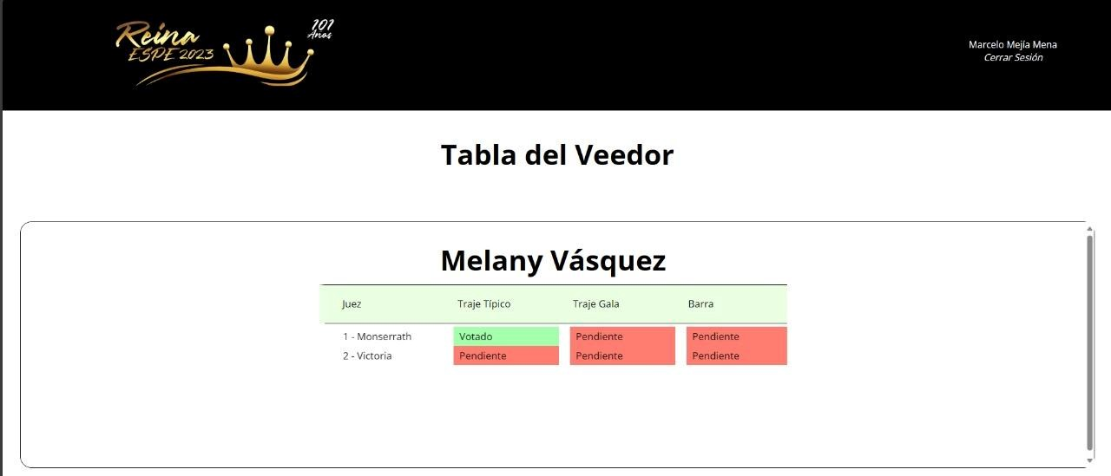

|  |  |  |  |
| --- | --- | --- | --- |
| **VARIABLE ESTADO** | **CONDICIÓN DE ENTRADA** | **ESTADO** | **REPRESENTANTE** |
| Ingreso Voto | Voto envíado | Válido | Juez 1 |
| Voto envíado | Válido | Juez 2 |

# Tabla Notario

